Nguyễn Đức Minh – 1611061601

Lê Minh Luân – 1611061591

|  |  |  |
| --- | --- | --- |
| Câu lệnh | Ý nghĩa | Bằng chứng |
| git config --global user.name "[name]" | Để thay đổi Git User |  |
| git config --global user.email "[email address]" | Để thay đổi Git Email |  |
| git config --global color.ui auto | Muốn tô màu kết quả xuất ra |  |
| git status | Xuất ra danh sách các file thay đổi để commit lên |  |
| git diff | Hiển thị sự khác biệt tập tin theo giai đoạn |  |
| git add [file] | Thêm file vào dự án, những file thay đổi |  |
| git diff --staged | Hiển thị sự khác biệt của tệp phiên bản giữa và phiên bản cuối cùng |  |
| git reset [file] | Bỏ tập tin, nhưng giữ nguyên nội dung của nó |  |
| git commit -m "[descriptive message]" | Ghi lại việc mình làm trong lịch sử phiên bản |  |
| git init [project-name] | Khởi tạo dự án |  |
| git clone [url] | Tải xuống một dự án và toàn bộ lịch sử phiên bản của nó |  |
| git branch | Liệt kê tất cả các nhánh cục bộ trong kho lưu trữ hiện tại |  |
| git branch [branch-name] | Tạo mới nhánh với tên của nó |  |
| git checkout [branch-name] | Chuyển sang nhánh được chỉ định và cập nhật thư mục làm việc |  |
| git merge [branch] | Kết hợp lịch sử nhánh được chỉ định vào nhánh hiện tại |  |
| git branch -d [branch-name] | Xóa các nhánh được chỉ định |  |
| git rm [file] | Xóa các tập tin từ thư mục làm việc và giai đoạn xóa |  |
| git rm --cached [file] | Xoá toàn bộ trong stage trước đó, cái gì bạn đang sửa sẽ mất đi… |  |
| git mv [file-original] [file-renamed] | Thay đổi tên tệp và chuẩn bị cho commit |  |
| git log | Liệt kê lịch sử phiên bản cho nhánh hiện tại |  |
| git log --follow [file] | Liệt kê lịch sử phiên bản cho một tệp |  |
| git diff [first-branch]...[second-branch] | Hiển thị sự khác biệt nội dung giữa hai nhánh |  |
| git show [commit] | Xuất dữ liệu và thay đổi nội dung của commit đã chỉ định |  |
| *.logbuild/temp-* | Một tệp văn bản có tên .gitignore ngăn chặn phiên bản ngẫu nhiên của  tập tin và đường dẫn phù hợp với các paterns được chỉ định |  |
| git ls-files --other --ignored --exclude-standard | Liệt kê tất cả các tệp bị bỏ qua trong dự án |  |
| git reset [commit] | Hoàn tác tất cả các commit [commit], bảo toàn các thay đổi cục bộ |  |
| git reset --hard [commit] | Hủy tất cả lịch sử và thay đổi trở lại commit đã chỉ định |  |
| git stash | Lưu trữ tạm thời tất cả các tệp được theo dõi sửa đổi |  |
| git stash pop | Khôi phục các tệp được lưu gần đây nhất |  |
| git stash list | Liệt kê tất cả các thay đổi được lưu trữ |  |
| git stash drop | Loại bỏ các thay đổi được sắp xếp gần đây nhất |  |
| git fetch [bookmark] | Cho phép user tải tất cả object không có trên thư mục trên máy. |  |
| git merge [bookmark]/[branch] | Kết hợp đánh dấu nhánh vào nhánh hiện tại |  |
| git push [alias] [branch] | Tải lên tất cả các chi nhánh địa phương commit với GitHub |  |
| git pull | Tải về lịch sử đánh dấu và kết hợp các thay đổi |  |

Xung đột và giải quyết

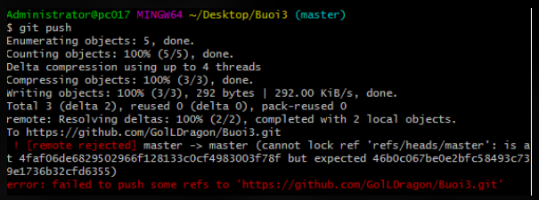

Lỗi xung đột tại phần HEAD

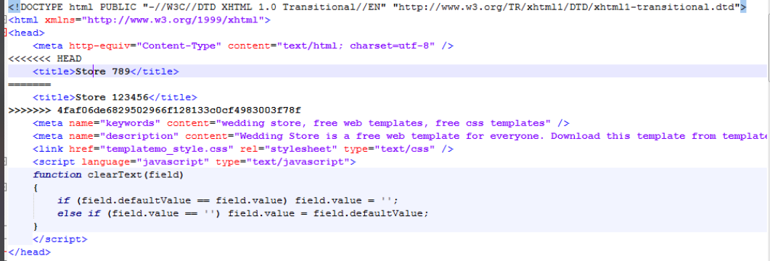

Hướng giải quyết pull về rồi up lại

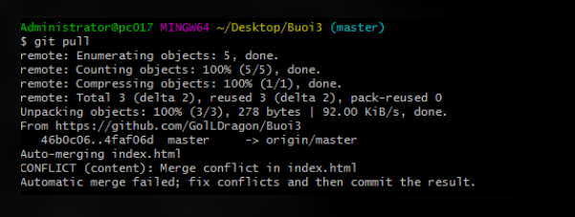

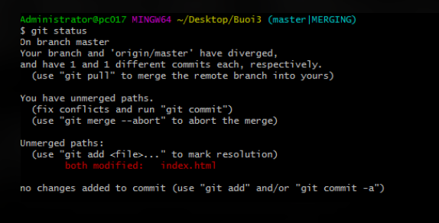

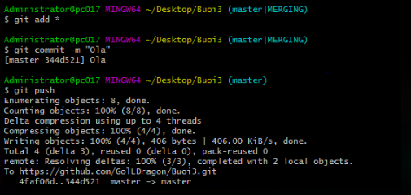

Tạo SSH key

